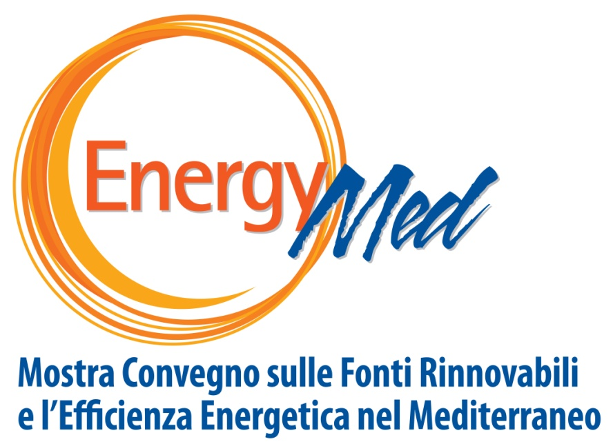

**Friday for Future a Napoli - sfida ai cambiamenti climatici e ai consumi di energia**

**La città si deve impegnare a ridurre di un 1,5 milioni di tonnellate**

**le emissioni di anidride carbonica entro il 2030**

Nel giorno in cu viene dai giovani la spinta per affrontare seriamente il cambiamento climatico, è il momento di fare due conti, per porsi gli obiettivi. Per questo Anea (Agenzia Napoletana Energia e Ambiente) ha calcolato il cammino che dovrebbe intraprendere la città di Napoli per raggiugere l'obiettivo posto dall’Onu dell'abbattimento del 50% delle emissioni di Co2 entro il 2030. A Napoli vengono prodotte annualmente 3 milioni di tonnellate di anidride carbonica, quindi l'obiettivo è tagliarne 1,5 milioni di tonnellate in dieci anni. Una sfida enorme, possibile solo se cambiano velocemente il modello economico, le tecnologie e gli stili di vita di milioni di persone .

L'obiettivo è stato fissato a livello globale dall'Intergovernmental Panel on Climate Change (IPCC), la massima autorità scientifica mondiale sui cambiamenti climatici dell’ONU, per evitare il disastro climatico.

L’Anea ha realizzato una stima di come ciò potrebbe avvenire a Napoli, la terza metropoli italiana. Le azioni devono riguardaretutti i settori dalle rinnovabili, all’efficienza energetica negliedifici, i trasporti, i rifiuti, le gestione delle risorse idriche, la forestazione e i comportamenti. Di seguito qualche stima dei settori più significativi.

**Rinnovabili**: in particolare con il fotovoltaico che è favorito dal forte irraggiamento solare del sud Italia. Un contributo del 10% alla riduzione annua di CO2 significa installare impianti per una produzione elettrica di circa 30 megawatt, pari ad una superfice di 30 stadi di calcio: per riuscirci bisognerebbe avere da qui al 2030 un impianto fotovoltaico su ogni condominio.

**Edilizia:** sia gli edifici pubblici che quelli privati sono responsabili di almeno il 40% dei consumi energetici. A Napoli ci sono circa 344.000 edifici in mediocre o pessimo stato di mantenimento. in particolare serve un impegno per l’edilizia pubblica, che ammonta a Napoli a più di 50mila edifici con costi economici ed ambientali totalmente fuori controllo nonostante gli obblighi di legge e i finanziamenti disponibili . Entro il 2030 almeno la metà dovrà essere NZEB cioè edifici ad emissioni e consumi vicino a zero, grazie alle tecnologie ormai largamente disponibili per l’efficienza energetica come il cappotto termico, l'illuminazione, la climatizzazione, la domotica, l'uso di rinnovabili.

**Trasporti**: uno di settori che producono maggiori sprechi energetici. Per il consumo di carburanti, si dovrà arrivare a tagliare la circolazione di almeno 30.000 auto all’anno incrementando parallelamente la capacità del trasporto pubblico e di veicoli a basso contenuto di carbonio (bici, veicoli elettrici) fino a ridurre di 300mila veicoli complessivamente il traffico al 2030.

**Vegetazione:** può dare un significativo contributo all’assorbimento di anidride carbonica a patto che si pianifichi una forestazione massiva su tutte le superfici disponibili. Per ottenere un riduzione di 7500 tonnellate anno di CO2 devono essere piantumati 50mila nuovi alberi all'anno per 10 anni.

**Raccolta differenziata:** E' necessario puntare all'obiettivo del 90%, con una riduzione a monte dei rifiuti del 50%. In questo sono coinvolte le amministrazioni pubbliche per spingere la differenziata, ma anche famiglie e imprese che devono tagliare l'uso di prodotti con imballaggi, preferendo ad esempio acquistare detersivi sfusi.

Infine, ma non per ordine di importanza, il **cambio dei comportamenti** delle persone può rappresentare il vero motore verso un economia a basso tenere di carbonio; anche in tale caso l’apporto minimo non può scendere sotto le 75mila tonnellate in meno di CO2 entro il 2030.

Gli investimenti nell'innovazione industriale, comprese le tecnologie digitali e le tecnologie pulite, sono necessari per stimolare la crescita, rafforzare la competitività e creare posti di lavoro, per esempio nell'ambito di un'economia circolare e una bioeconomia in espansione.

"Ormai c'è tempo solo per azioni concrete - afferma Michele Macaluso, direttore di Anea - il contrasto ai cambiamenti climatici a cui i giovani ci spingono oggi con lo sciopero per il clima si può ottenere con l’impegno di tutti e con lo sviluppo della green economy, cioè con una produzione di beni e servizi capaci di svolgere più attività del passato ma con consumi molto inferiori di energia, acqua, aria e materia prime. Di tutto questo parleremo ad EnergyMed, la Mostra Convegno che si svolgerà dal 28 al 30 marzo alla Mostra d’Oltremare, con il supporto di Arriva e Citelum, e che rappresenta un indicatore efficace sullo sviluppo della green economy al Sud Italia e un’opportunità concreta di fare occupazione e creare imprese sostenibili per l'ambiente".

Napoli, 15 marzo 2019 L'ufficio stampa